**1.1思维的含义与特征**

**一、教学目标**

**必备知识：**

必备知识：

思维具有广义和狭义之分

科学的思想方法和工作方法

思维的间接性、概括性、能动性

**关键能力：**

能够通过具体活动，区分广义思维和狭义思维

掌握思维的特征并结合具体事例对这些特征作出辨别。

**二、核心素养**

1.科学精神：正确认识思维的共同特征，明确思维的方式，学会科学思维。

2.公共参与：了解思维的基本知识，初步走入思维世界，正确参与公共生活。

**三、教学重难点**

理解和辨别思维的特征

**四、课前准备**

教具：黑板、粉笔、多媒体

**五、教学过程**

**1、导入新课**

男生吵完架后图：

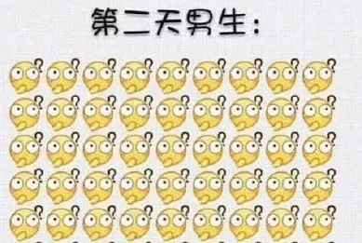

女生吵完架后图：

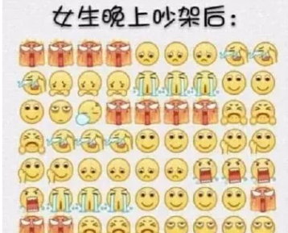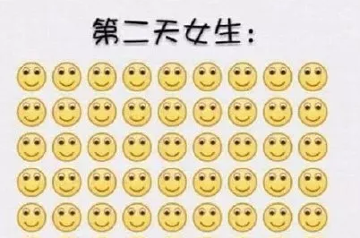

分析：为什么男女生吵完架后的情绪表现如此不同？

2.**新课讲授**

**（一）思维的含义**

**探究一：名人说思维**

1.**思维**是灵魂的自我谈话。--[柏拉图](https://baike.so.com/doc/5030647-5256924.html)

2.**思维**世界的发展，在某种意义上说，就是对惊奇的不断摆脱。--爱因斯坦

3.语言是人类文化的载体和重要组成部分；每种语言都能表达出使用者所在民族的世界观、**思维**方式、社会特性以及文化、历史等，都是人类珍贵的无形遗产。--[周海中](https://baike.so.com/doc/6530448-6744184.html)

思考：什么是思维？

1. 思维有广义和狭义之分

（1）广义的思维与意识同义，感性认识是人脑对客观事物的现象和外部联系的反映，是认识的初级阶段。

（2）狭义的思维与理性认识同义。“逻辑与思维”中所说的“思维”主要是从狭义角度来讲的，指认识的高级阶段，是对事物的本质及其规律的反映。

**探究二：解读漫画**

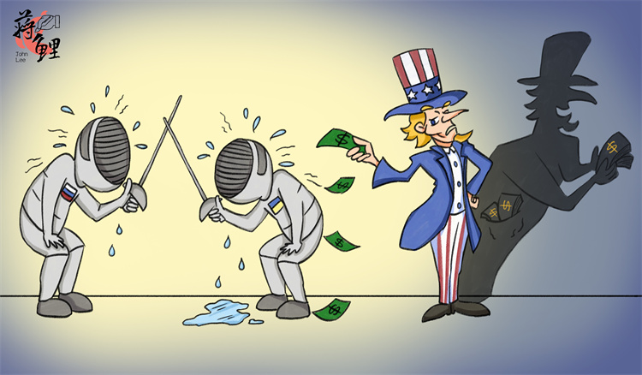（蒋鲤）

分别从感性认识和理性认识，对这幅漫画进行解读

点拨：理性解读：俄乌冲突已持续近两个月，双方均已疲惫不堪。在这场冲突中，美国看似是在拉架，其实一直在煽风点火，挑拨场内外战争，通过武器输送、金融制裁等多种手段让俄乌局势持续升温。他一面援助乌克兰“拉拢人心”，一面利用乱局大发战争财。当地时间4月13日，美国政府宣布再向乌克兰提供8亿美元军事援助。目前，美国“援助大礼包”的价值已超20亿美元，大额援助之下，美国赚得也不少，美国军工企业订单纷至沓来，股价大幅上涨；美国承诺今年至少向欧盟出口150亿m3液化天然气；全球“四大粮商”赚得盆满钵满，其中三家都是美国公司；美国及盟友冻结俄在海外银行约3000亿美元外汇储备。在国际社会普遍希望俄乌早日实现和平的情况下，美国无视共识，持续加大对乌克兰军事支持力度，同时其暴露的渔利野心，对世界和平与发展没有任何好处。

（3）感性认识和理性认识

|  |  |  |
| --- | --- | --- |
|  | 感性认识 | 理性认识 |
| 区别 | 感性认识是人脑对客观事物的现象和外部联系的反映，是认识的初级阶段 | 理性认识是关于事物的本质及其规律的认识，是认识的高级阶段 |
| 联系 | 理性认识依赖于感性认识，感性认识有待于发展成为理性认识，二者均 | |

**探究三：俗话说，思路决定出路，思维水平决定工作水平。**

**材料一：**“中国经济韧性强、潜力足、回旋余地广、长期向好的基本面不会改变，将为世界经济企稳复苏提供强大动能，为各国提供更广阔的市场机会。”习近平主席强调，不论世界发生什么样的变化，中国改革开放的信心和意志都不会动摇。

**材料二：**2022年1月1日出版的今年第1期《求是》杂志发表中共中央总书记、国家主席、中央军委主席习近平在党的十九届六中全会第二次全体会议上的重要讲话《以史为鉴、开创未来，埋头苦干、勇毅前行》。讲话强调，在我们党成立一百年之际，党中央决定召开一次全会，全面总结党的百年奋斗重大成就和历史经验，是郑重的战略性决策，体现了我们党重视和善于运用历史规律的高度政治自觉，体现了我们党牢记初心使命、继往开来的自信担当。这次全会《决议》同党作出的前两个历史决议一样，必将对推动全党统一思想、统一意志、统一行动，团结带领全国各族人民以史为鉴、开创未来，埋头苦干、勇毅前行，在新时代更好坚持和发展中国特色社会主义、实现中华民族伟大复兴产生重大而深远的影响。

**材料三：**对于改革，习近平指出，“改革是循序渐进的工作，既要敢于突破，又要一步一个脚印、稳扎稳打向前走，确保实现改革的目标任务。”在分析经济新常态时，习近平既强调了“中国经济增长更趋平稳，增长动力更为多元”等机遇，也指出了“一些潜在风险渐渐浮出水面”等新问题、新矛盾。

**材料四：**2018年5月4日在纪念马克思诞辰200周年大会上的讲话中指出：理论的生命力在于不断创新，推动马克思主义不断发展是中国共产党人的神圣职责。我们要坚持用马克思主义观察时代、解读时代、引领时代，用鲜活丰富的当代中国实践来推动马克思主义发展，用宽广视野吸收人类创造的一切优秀文明成果，坚持在改革中守正出新、不断超越自己，在开放中博采众长、不断完善自己，不断深化对共产党执政规律、社会主义建设规律、人类社会发展规律的认识，不断开辟当代中国马克思主义、21世纪马克思主义新境界！

**材料五：**众所周知，全国一盘棋是中国特色社会主义的一大优势。这一优势的前提是每一位公民必须在思想上、政治上乃至行动上与党中央保持一致。这意味着，每一位公民必须承认中国共产党在今天中国的执政地位，认同党和国家所追求的价值目标，理解党和国家为实现目标所做出的决策和部署，从而在实际工作中落实党和国家对发展事业所提出的要求，完成各项工作任务。事实证明，正是因为我国人民在思想上、政治上乃至行动上与党中央保持了一致，才有了我们在新冠病毒这场无硝烟的战争中的初步胜利。疫情条件下，每一个人保持对法律规范和道德准则的敬畏，认同党的各项方针政策和部署，就是底线思维的普遍。

思考：上述材料体现了哪些思想方法？

点拨：①战略思维能力，就是高瞻远瞩、统揽全局，善于把握事物发展总体趋势和方向的能力。习近平总书记系列重要讲话，总是善于从全局角度、以长远眼光看问题，从整体上把握事物发展趋势和方向，体现出恢宏的战略思维。

②历史思维能力，就是以史为鉴、知古鉴今，善于运用历史眼光认识发展规律、把握前进方向、指导现实工作的能力。历史是前人的“百科全书”。

③辩证思维能力，就是承认矛盾、分析矛盾、解决矛盾，善于抓住关键、找准重点、洞察事物发展规律的能力。习近平总书记系列重要讲话，处处体现着唯物辩证的思想方法。

④创新思维能力，就是破除迷信、超越过时的陈规，善于因时制宜、知难而进、开拓创新的能力。世间万物，变动不居。

⑤底线思维能力，就是客观地设定最低目标，立足最低点，争取最大期望值的一种积极的思维能力。“纷繁世事多元应，击鼓催征稳驭舟。”

2.科学的思想方法和工作方法

战略思维、历史思维、辩证思维、创新思维、底线思维等是对人类理性认识方式的高度概括，是人们认识事物本质、把握事物规律的重要的思维方式，是具有指导性和针对性的科学的思想方法和工作方法。

**（二）思维的特征**

探究四：《道德经》第四十七章：“不出于户，以知天下；不规于牖，以知天道。其出也弥远，其知弥少。是以圣人不行而知，不见而明，弗为而成。”

我们常说秀才不出门，尽知天下事，这体现了思维的什么特征？

1.间接性

（1）原因：①人们不可能对所要认识的每一个事物都去直接感知，事物的本质和规律也不可能被直接感知到

②含义：思维能够凭借获得的感性材料、已有的经验和知识，透过事物的现象，揭示事物的本质和规律，实现对未知事物的认识。

**探究五：**说出下面图片上物品的名称，我们如果用一个词说下面9种物品，你会用哪个词？为什么？



2. 概括性

（1）含义：思维能够从多种事物及其各种各样的属性中，舍去表面的、非本质的属性，抓住内在的、共同的、本质的属性，把握一类事物的共同本质。

（2）举例：水果，是指多汁且主要味觉为甜味和酸味，可食用的植物果实。水果不但含有丰富的营养，而且能够促进消化。

探究六：零下四十度天寒地冻的战场，战士们食不果腹，在酷寒下奋勇作战；燃烧弹喷射出火焰，子弹划过夜空，战士们在炮火中前赴后继往前冲……走出《长津湖之水门桥》（以下简称《水门桥》）的放映厅，这些画面仍久久萦绕在许多观众心头。延续前作的叙事风格，《水门桥》全景式还原了“三炸水门桥”的过程，将这段尘封多年的战争完整、细致地呈现出来。影片镜头语言丰富，叙事紧凑，悬念感贯穿始终，给观众带来了身临其境的观影体验。一开场，便让人心头一紧：在极端恶劣的天气条件下，仅凭落后的战斗装备，七连要怎样完成炸桥任务？

一场恶战，一触即发。导演用光影与色彩谱写了冰与火的英雄史诗。冷色调、暗色调是作战场景的主体氛围，冷峻的视觉风格渲染了志愿军战士作战环境的艰苦和此次进攻的艰难；在极寒天气下，战士们的脸被冻成青紫色，伤疤层层结痂；忍饥挨饿，指导员从缴获美军的罐头里抠出几颗豆子分给战友；燃烧弹、坦克大炮火光映天，战士们依然以血肉之躯迎难而上；为了保护多数的战友，一名战士毫不犹豫扑住了敌人投掷来的手雷……震撼人心的场面，让观众在体验战争惨烈的同时，也能真切感受到志愿军战士们昂扬的斗志和钢铁一般的意志。

材料体现了思维的什么特征？

3.能动性

（1）能动的反映

①任何思维都是对认识对象的反映，但又不是对认识对象的机械反映。

②思维能够提炼加工感性材料，形成有别于客观实际的认识。正确的思维如实地反映认识对象，错误的思维歪曲地反映认识对象。

③反作用：思维在实践中产生，在实践中发展，又反作用于实践。正确的思维能够帮助人们在实践中实现预期的目的。

**3、结束新课**

习近平总书记在主持中共中央政治局第二十次集体学习时指出：“我们的事业越是向纵深发展，就越要不断增强辩证思维能力。当前，我国社会各种利益关系十分复杂，这就要求我们善于处理局部和全局、当前和长远、重点和非重点的关系，在权衡利弊中趋利避害、作出最为有利的战略抉择。”为此，“要学习掌握唯物辩证法的根本方法，不断增强辩证思维能力，提高驾驭复杂局面、处理复杂问题的本领”。

结合本节课所学知识，说说 “辩证思维”中的“思维”指的是什么？ 从思维角度看，为什么要增强辩证思维能力？

点拨：“辩证思维”中的“思维”与理性认识同义，是认识的高级阶段，是对事物的本质及其规律的反映。①辩证思维是对人类理性认识的高度概括，是人们认识事物本质、把握事物规律的重要的思维方式，是具有指导性和针对性的科学的思想方法和工作方法。②增强辩证思维能力，有利于我们正确处理各方面关系，提高驾驭复杂局面、处理复杂问题的本领。

**4、课堂小结**

通过本节课的学习，我们掌握了思维的含义、特征，学会了运用思维分析解决问题，形成科学的认知。为后面的逻辑与思维的学习打下良好的基础。

1. **板书设计**

**（一）思维的含义**

1. 思维有广义和狭义之分

2.科学的思想方法和工作方法

**（二）思维的特征**

1.间接性

2.概括性

3.能动性

1. **课后作业**

完成本课时学案及同步课时作业

